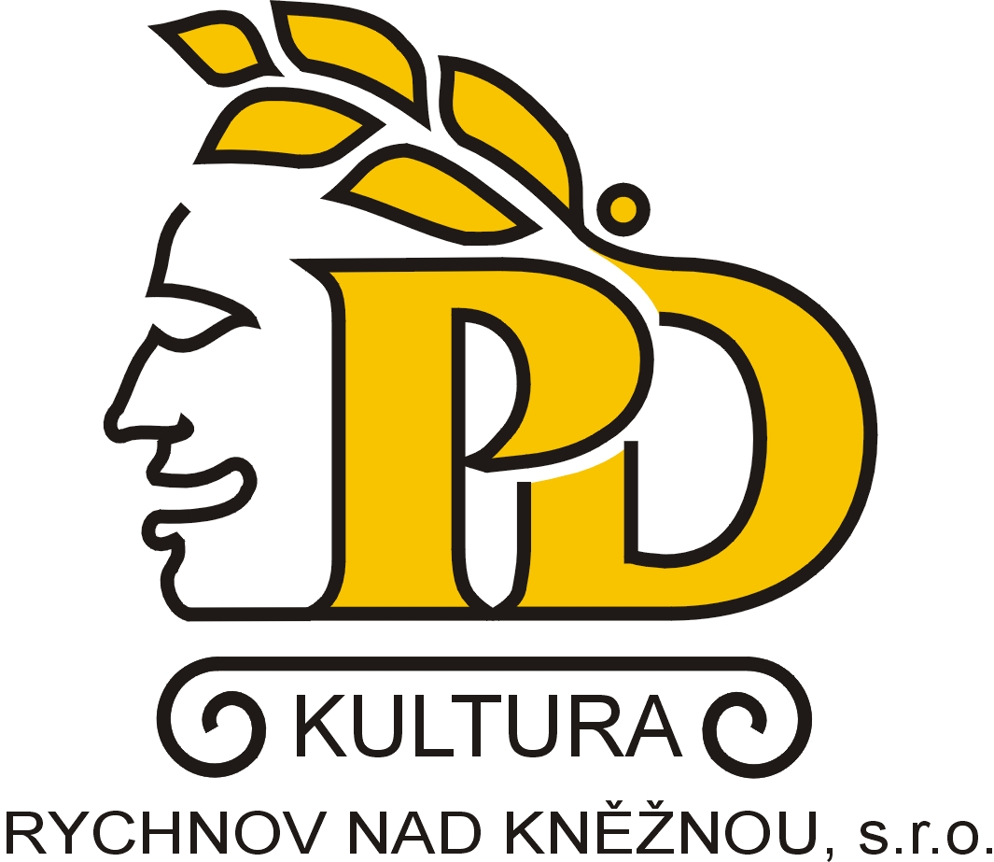

PROGRAM SYMPOZIA „ POCTA M. D. RETTIGOVÉ“
pořádaného v rámci IV. ročníku Svátku knihy dne 16.4.2015
Malý sál Pelclova divadla 10:00 – 16:00

Zahájení sympozia PhDr. Marie Otavová

- blok ( 10:00 – 12:00)

PhDr. Jan Tydlitát, Rodina Rettigova a vlastenecká družina.
Kultura Rychnov n. Kn. s.r.o.
PhDr. Jaroslava Pospíšilová, Václav Kliment Klicpera v královéhradeckém kruhu obrozenců Muzeum východních Čech v HK.
PhDr. Marie Bahenská, PhD., Magdalena Dobromila Rettigová - vlastenka, kuchařka, spisovatelka. Masarykův ústav a Archiv, AV ČR a Univerzita HK.
PhDr. Lubomír Sršeň, Pátrání po podobiznách Magdaleny Dobromily Rettigové,
Národní muzeum Praha.

II. blok ( 13:00 – 16:00)
Mgr. Jiří Frýzek, Neznámé skutečnosti ze života Jindřišky Rettigové.
Badatel a historik, Rychnov nad Kněžnou.
Mgr. Lenka Vandrovcová, Táborské období života manželů Rettigových.
Kurátorka a historička novějších dějin, Husitské muzeum v Táboře
Prof. PhDr. Jaroslava Janáčková, CSc., Kuchařka proti poetce - pro a pro ni.
Literární historička, Katedra české a slov. literatury FF UK Praha
Doc. PhDr. Václav Šplíchal, CSc., Zieglerova družína v Dobřanech a další aktuální otázky.
Katedra historie FF Univerzity Hradec Králové
Mgr. Pavla Slancová – Petráková, Magdalena Dobromila Rettigová, výjimečná žena, spisovatelka a národní buditelka. Dokumentární film a okolnosti jeho vzniku.

Zakončení sympozia PhDr. Marie Otavová

